**江苏省仪征中学2023-2024学年度第二学期高二地理学科课后作业**

**阶段复习**

研制人：李凡 审核人：王维中

班级：__________ 姓名：__________ 学号：________ 日期： 3月25日 作业时长：20 分钟

航向是指飞机或轮船所在位置的正北方向顺时针测量至前行航向线的夹角。国庆期间，张老师从西安咸阳机场（34°N，108°E）飞往某省会城市，开始为期一周的度假。飞行途中，太阳始终照射在他的座位所靠近的舷窗外侧。图3为该飞机的空中信息实况记录图。读图回答10～11题。

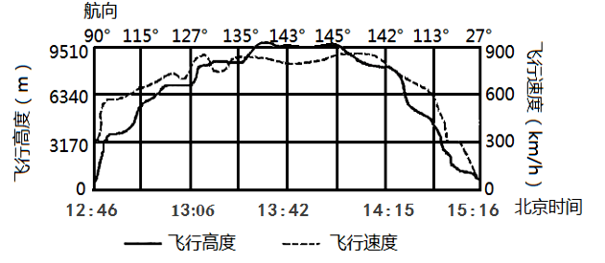1．飞机起飞时，西安的太阳高度约为（   ）

A．41° B．46° C．53° D．59°

2．张老师的座位及13:42看到的太阳方位分别是（   ）

A．靠左舷窗、左前方

B．靠左舷窗、左后方

C．靠右舷窗、右前方

D．靠右舷窗、右后方

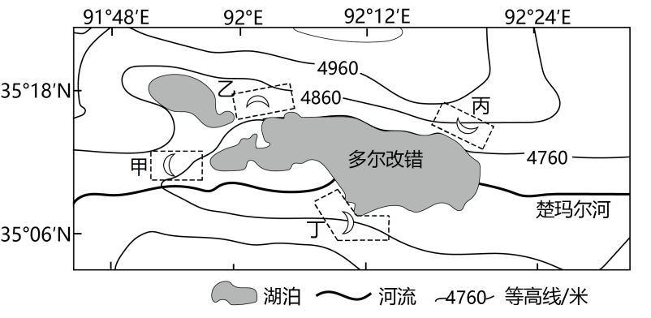下图为“多尔改错及周边区域等高线分布图”。多尔改错是长江北源楚玛尔河流域内最大的咸水湖，湖水季节性流入楚玛尔河，湖水深度呈现东北部深、西南部浅的特点。冬季在图示区域的西南方向常形成青藏高原上势力较强的冷高压。近年来多尔改错面积萎缩明显，周围部分区域形成了一些小规模的新月形沙丘。据此完成下面小题。

3．当多尔改错湖水流出量最大时，其主要的补给水源为（   ）

A．积雪融水 B．地下水

C．山地降水 D．冰川融水

★4．图中甲、乙、丙、丁四地中，是新月形沙丘集中分布区且形态比较符合实际状况的是（   ）

A．甲地 B．乙地

C．丙地 D．丁地

下图为某地地质构造示意图。读图，完成下面小题。

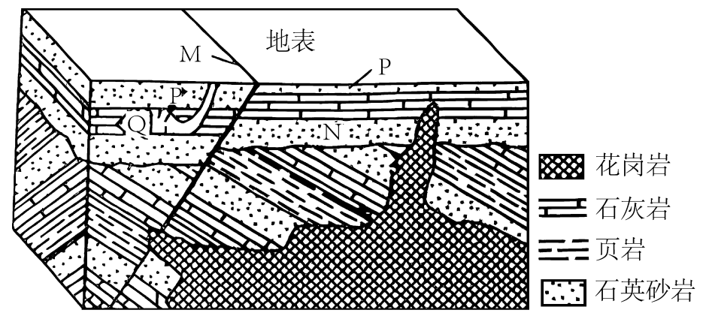

5．不是图中岩石通过变质作用形成的岩石（    ）

A．大理岩 B．板岩 C．片麻岩 D．砂岩

6．根据示意图，下列地质事件发生的先后顺序正确的是（    ）

A．M断层形成、挤压褶皱、P岩层形成、岩浆侵入

B．挤压褶皱、P岩层形成、岩浆侵入、M断层形成

C．挤压褶皱、P岩层形成、M断层形成、岩浆侵入

D．P岩层形成、挤压褶皱、岩浆侵入、M断层形成

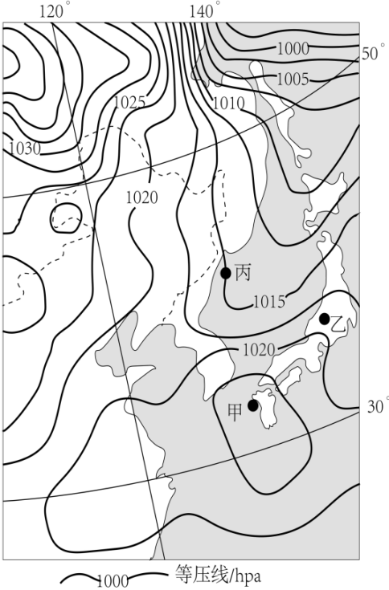下图示意某时刻亚洲局部地区海平面气压分布。完成下面小题。

7．此时，丙地的盛行风向为（   ）

A．东北风 B．东南风 C．西北风 D．西南风

8．根据气压场判断，图示季节最可能出现的现象是（   ）

A．地中海沿岸受副热带高压控制 B．北印度洋的洋流自西向东流

C．阿根廷潘帕斯草原牧草枯黄 D．澳大利亚北部盛行西北风

9．乙地未来2~3天的天气变化最可能是（   ）

A．持续阴雨 B．气温降低 C．阴雨转为晴朗 D．气压持续升高

秦岭位于关中平原和汉江谷地之间，对水汽拦截作用显著，是我国重要的地理分界线。图1示意秦岭四地年降水量，图2示意秦岭四地月平均降水量。完成下面小题。

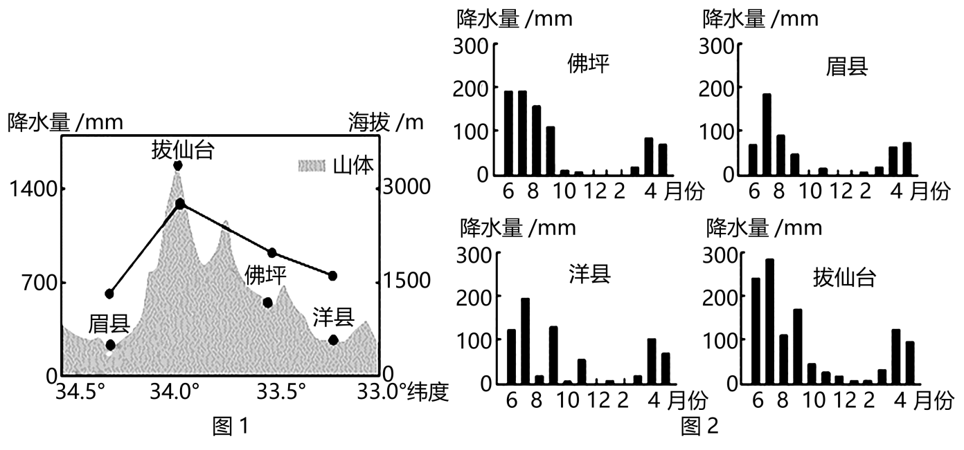

21．下列时段中，秦岭对水汽拦截作用最显著的是（   ）

A．2月 B．4月 C．6月 D．12月

22．与洋县相比，眉县8月平均降水量较为丰富的主要原因是（   ）

A．植被丰富 B．水域广阔 C．台风频发 D．雨带控制

★23．来自南部的水汽越过秦岭，导致不同坡向的气温垂直递减率出现差异，其关系正确的是（   ）

A．南坡>北坡 B．南坡<北坡 C．东坡>西坡 D．东坡=西坡

**江苏省仪征中学2023-2024学年度第二学期高二地理学科补充练习**

**阶段复习**

研制人：李凡 审核人：王维中

班级：__________ 姓名：__________ 学号：________日期： 3月25日 作业时长：10 分钟

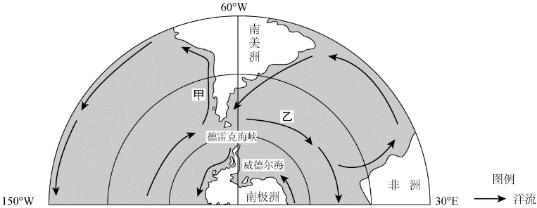科学研究发现，德雷克海峡（如图）的海冰进退影响海峡水流通量，继而对洋流产生影响。据此完成下面小题。

1．海冰的冻结与消融会影响海水盐度，威德尔海每年8月比2月（   ）

A．温度较低、盐度较高

B．温度较高、盐度较低

C．温度较低、盐度较低

D．温度较高、盐度较高

2．当南极洲及其附近海区温度异常偏低时（   ）

A．甲、乙洋流流量均增大 B．甲洋流流量增大，乙洋流流量减小

C．甲、乙洋流流量均减小 D．甲洋流流量减小，乙洋流流量增大

3.阅读材料，回答下列问题。

材料一我国从20世纪90年代开始针对纺织业提出了“东锭西移”。2016年，新疆棉花产量达359.4万吨，占全国棉花总产量的68％左右。但布匹生产仅1.76亿米，占全国布匹产量的0.2％。近年来，当地政府大力促进纺织、服装产业的发展，布局了多个纺织城和工业区。借力“一带一路”建设打通了新疆与周边国家贸易往来的通道。预计到2028年，全疆棉花及纺织服装全产业链产值将超过3000亿元，棉花就地转化率45％，布产量20亿米，服装服饰产量8亿件（套）。

材料二如图为棉纺织产业链流程示意图。

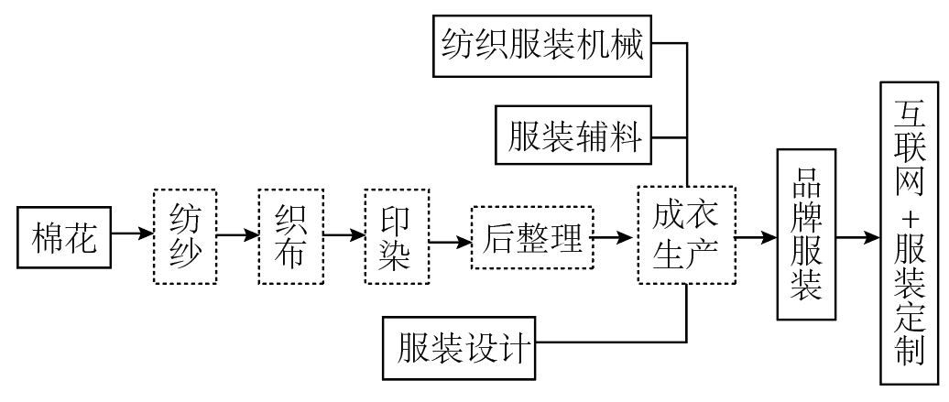

(1)分析新疆承接东部棉纺织业转移的有利条件。（6分）

(2)分析“东锭西移”对东部地区可持续发展的影响。（6分）

(3)简述新疆为完善棉纺织业产业链采取的措施。（6分）

**江苏省仪征中学2023-2024学年度第二学期高二地理学科课后作业**

**4.3　国家之间的合作发展——以“一带一路”为例1**

研制人：李凡 审核人：王维中

班级：__________ 姓名：__________ 学号：________ 日期： 3月26日 作业时长：10 分钟

“南洋”一词是明、清时期我国对东南亚一带的称呼。近年来，我国很多企业在东南亚国家投资，掀起了新一轮“下南洋”的热潮。下图为“我国企业在东南亚部分国家投资项目示意图”。

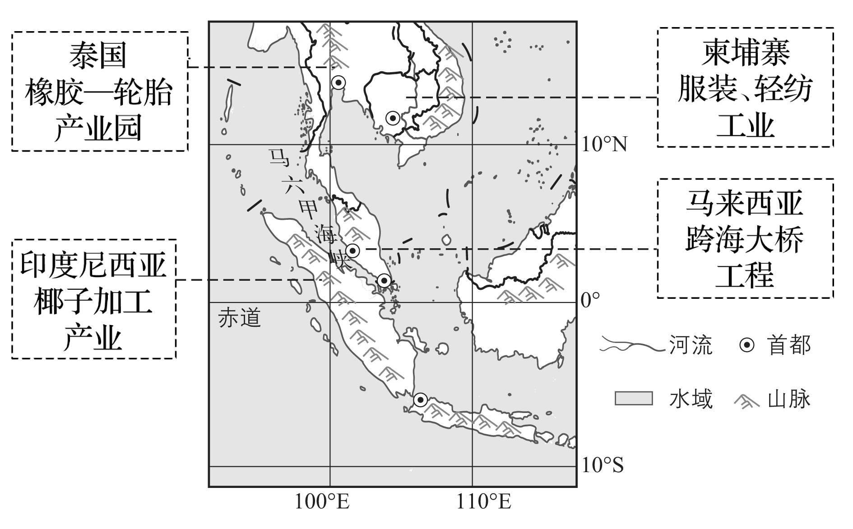1．东南亚国家吸引我国企业“下南洋”的原因是(　　)

A．地形平坦，适宜种植橡胶、椰子等作物

B．山水相邻，陆路交通比海运更便捷

C．城市密集，经济发达，国内外市场广阔

D．部分国家土地、劳动力等成本低廉

2．随着“一带一路”倡议的实施，我国企业与东南亚各国展开更多领域的合作，这对东南亚可能造成的影响有(　　)

①促进产业结构调整　 ②改善当地环境质量

③加快工业化和城镇化进程　 ④提高失业率

A．①② B．③④ C．①③ D．②④

2020年6月1日，中共中央、国务院印发《海南自由贸易港建设总体方案》。中央正式宣布将海南岛打造成“全球最大自由贸易港”。若海南建成自由贸易港，按照海南全岛3.5万平方千米的范围来算，将远超1 000平方千米左右的香港和新加坡，以及不足4 000平方千米的迪拜，成为全球最大自由贸易港。将更有利于发挥海南在“一带一路”建设尤其是在泛南海经济合作中的中心枢纽作用。据此完成5～6题。

5．将海南岛打造成“全球最大自由贸易港”的优势是(　　)

①国家政策支持　 ②地理位置优越　 ③海南经济发达　 ④海南岛面积较大

A．①②③ B．②③④ C．①②④ D．①③④

★6．“一带一路”建设和自由贸易港建设对海南的意义是(　　)

①拓展了海南与“一带一路”相关国家合作机会，提升国际知名度

②为海南提供了更大规模的市场，经济发展有了更强劲动力

③将促进海南旅游业、现代服务业、高新技术产业快速发展

④促进海南各类资源开发

A．①②③ B．②③④ C．①②④ D．①③④

泉州港位于福建省泉州市。宋元时期泉州港成为我国重要的对外贸易港口，是盛极一时的东方大港。明清时期实行“海禁”，泉州港逐渐衰落。近年来，随着“一带一路”的建设，泉州港又焕发出勃勃生机。

7．宋元时期泉州港作为东方大港，输出到西亚的商品主要有(　　)

A．玉器、宝石 B．丝绸、瓷器 C．茶叶、香料 D．字画、琥珀

8．宋元时期和近年来泉州港蓬勃发展的主导因素分别为(　　)

A．经济、政策 B．资源、经济 C．战争、技术 D．技术、市场

自西汉张骞出使西域以来，“丝绸之路”兴起；唐朝中后期，“海上丝绸之路”兴起。中国与中亚、西亚、北非和欧洲一直保持着良好的政治、经济交往。为了寻求更大范围的资源和市场，增进亚欧非大陆的互联互通，加强交通设施技术标准体系的对接，畅通陆水联运通道，中国将与各国开展深度合作。

9．“丝绸之路”和“海上丝绸之路”能够促进国家间的(　　)

①文明交流　 ②经贸合作

③政治交往　 ④历史联系　 ⑤军事联盟

A．①②③④ B．①②③⑤ C．①③④⑤ D．②③④⑤

10．中国与亚欧非各国的合作能给诸多行业带来发展机遇，下列行业中受益不明显的是(　　)

A．文化旅游 B．国际金融

C．环境治理 D．基础设施建设

11．中国与中亚、西亚、北非和欧洲各国优先深度合作的领域主要是(　　)

A．旅游资源开发 B．科技人才交流

C．新能源研发 D．交通设施建设

**江苏省仪征中学2023-2024学年度第二学期高二地理学科补充练习**

**4.3　国家之间的合作发展——以“一带一路”为例1**

研制人：李凡 审核人：王维中

班级：__________ 姓名：__________ 学号：________日期： 3月26日 作业时长：20 分钟

中欧班列是指往来于中国与欧洲及“一带一路”沿线各国的集装箱国际铁路联运班列。自“一带一路”倡议提出以来，中欧班列开行数量迅猛增长，货物品类日益丰富。据此完成1～3题。

1．下列影响中欧班列运输效率的是(　　)

①铁路沿线风沙、暴雪等灾害频发　②铁路等级低，运行速度较慢

③横跨亚欧大陆，运输时间长　 ④途经国家多，通关不便

A．①② B．②③ C．①③ D．②④

2．推测中欧班列返程中国的货物主要有(　　)

A．汽车、红酒、橄榄油 B．普通服装、小家电、塑料制品

C．仪表、药品、手机配件 D．木材、瓷器、玉米

3．中欧班列的开通带给我国普通百姓的好处主要是(　　)

A．方便去欧洲旅行 B．增加生活消费品的选择

C．提高经济收入 D．提供就业岗位

2019年4月，第二届“一带一路”国际合作高峰论坛开幕式在北京举行，参与论坛的有中国、欧洲、中亚、南亚等国家和地区。此次高峰论坛旨在通过加强国际合作，促进共同发展。据此完成4～6题。

4．此次国际合作高峰论坛参与的国家和地区中，东部为快速发展的中国，西部为发达的欧洲，中部是亟待发展的中亚、南亚等地区，这表明不同国家和地区的经济发展具有(　　)

A．相似性 B．互助性 C．整体性 D．联通性

5．参与此次论坛的各国家和地区的经济发展，表现为(　　)

①我国产能较大，需要加强对外合作　②欧洲经济发达，需要引进大量人才

③中亚油气丰富，需要寻求消费市场　④南亚农业发达，需要扩大粮食出口

A．①② B．①③ C．②④ D．③④

6．我国提出“一带一路”倡议以来，全球100多个国家和国际组织积极支持和参与，反映出这几年来(　　)

①政策沟通不断深化　②设施联通有待加强③贸易畅通不断提升

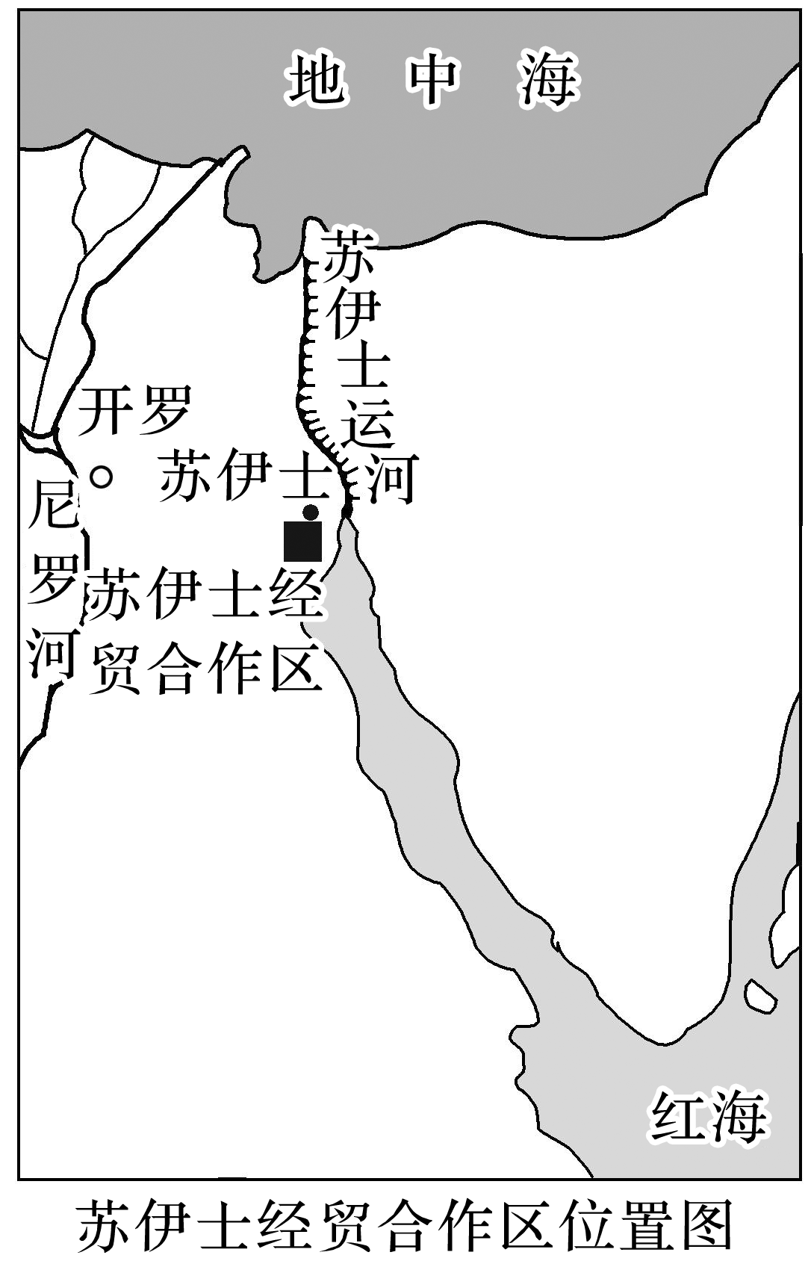④资金融通有待完善 ⑤民心相通不断促进

A．①③⑤ B．①②④ C．②③④ D．①②⑤

苏伊士经贸合作区是中国国家级境外经贸合作区的典范。目前一期工程已经完工，吸引了诸多中国企业落户，被称为荒漠中的“工业绿洲”。读“苏伊士经贸合作区位置图”，完成7～8题

7．利用埃及的资源优势，苏伊士经贸合作区可以发展的工业部门是(　　)

A．石油装备、纺织服装 B．电子产品研发、食品加工

C．钢铁工业、有色金属冶炼 D．光伏企业、水电开发

8．苏伊士经贸合作区的建设对埃及的影响有(　　)

①推动工业化进程　②提高苏伊士运河的航运能力

③增加税收与就业　④促进城镇化水平提高

A．①②③ B．①③④ C．②③④ D．①②④

渝新欧国际货运铁路全程11 179千米，运行时间约为13天，它的开通大大促进了重庆制造的工业品销往欧洲，同时也吸引了更多的欧洲高端消费品输入中国。据此完成9～10题。

9．下列有关渝新欧国际货运班列比其他运输方式更具优势的说法正确的是(　　)

A．运费比航空节省，效率高 B．运时比海运短，安全性高

C．灵活性比公路更强，速度快 D．货运范围比管道广，占地少

10．开通初期，渝新欧铁路运费过高的原因是(　　)

①空箱回程　②开行频率低　③沿线部分铁路企业运费定价过高　④沿线自然灾害多

A．①④ B．②③ C．①②③ D．①②③④

11．阅读图文材料，回答下列问题。(14分)

越南国土南北狭长，面积约33万平方千米，目前人口9 600多万。工业区是其经济增长的主要阵地，也是中越两国共建“一带一路”、进行深度合作的重要载体。下图为越南地理位置及工业区分布简图，下表为越南工业区内的主要产业部门。

|  |  |
| --- | --- |
| 越南工业区内主要产业部门 | |
| 食品加工 | 药品制造 |
| 机械制造 | 通信设备 |
| 纺织服装 | 电器制造 |
| 建筑材料 | 造船 |
| 农产品加工 | 医疗器械 |
| 电子产品生产 | 航空设备 |
| 摩托车生产 | 半导体制造 |
| 木材加工 | 旅游服务业 |
| 家具制造 | 软件服务 |

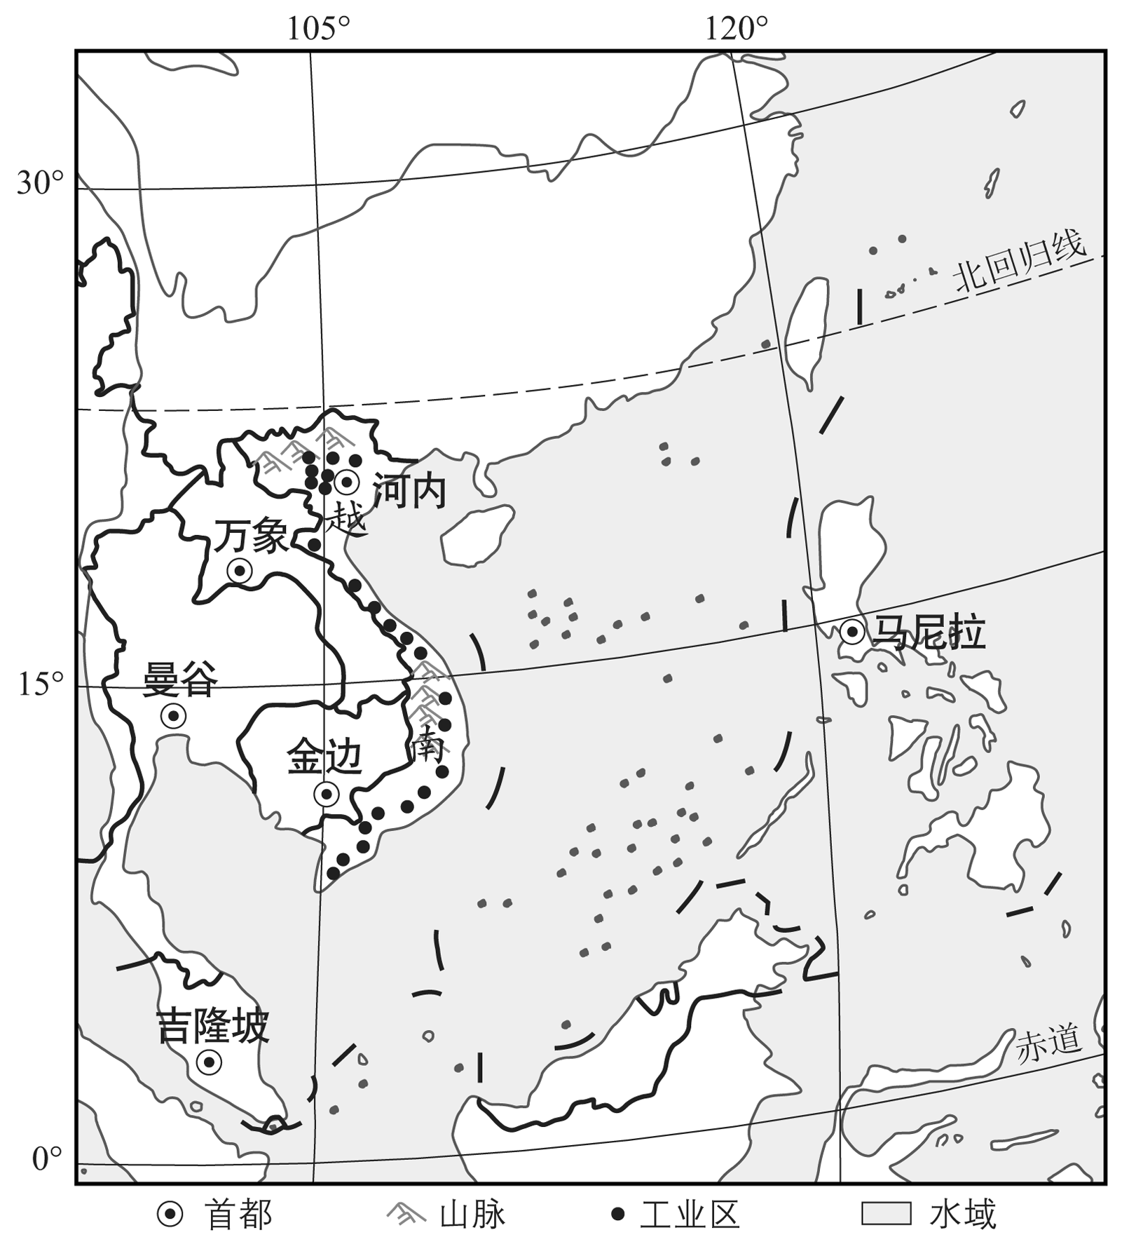

(1)从航运角度，简述越南在“一带一路”中的地理位置优势。(2分)

(2)概述越南工业区在空间分布上的形态特征，并分析该特征形成的主要自然原因。(6分)

(3)依据表格中越南工业区内主要产业部门信息，归纳越南工业区内产业部门构成呈现出的主要特征。(6分)

**江苏省仪征中学2023-2024学年度第二学期高二地理学科课后作业**

**4.3　国家之间的合作发展——以“一带一路”为例2**

研制人：李凡 审核人：王维中

班级：__________ 姓名：__________ 学号：________ 日期： 3月27日 作业时长：20 分钟

中巴经济走廊北起新疆喀什，南至巴基斯坦瓜达尔港，北接“丝绸之路经济带”，南连“21世纪海上丝绸之路”，是一条包括公路、铁路、油气和光缆通道在内的贸易走廊，也是“一带一路”的重要组成部分。下图示意中巴经济走廊。据此完成1～2题。

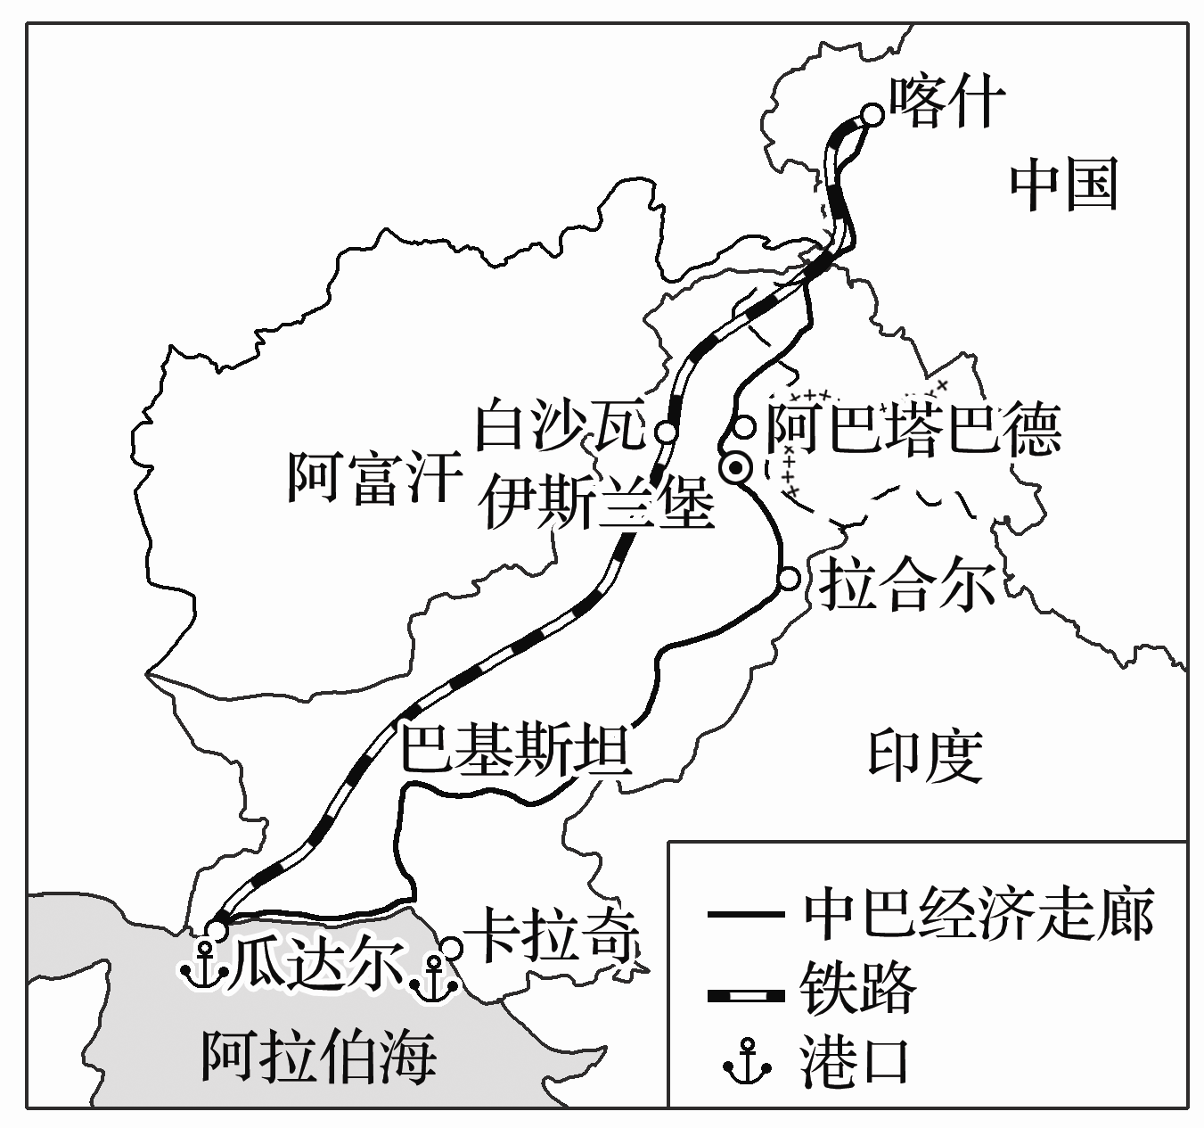

1．与“21世纪海上丝绸之路”相比，中东、非洲等地区的矿产经瓜达尔港转运至新疆(　　)

A．单次运量大 B．运输时效高

C．运输路程远 D．单位运价低

2．中巴经济走廊的开通有利于(　　)

①巴基斯坦向新疆产业转移，促进新疆产业升级

②加快巴基斯坦油气资源开发，促进经济发展

③完善巴基斯坦基础设施，带动相关产业发展

④增加中国能源进口路径，保障能源安全

A．①② B．②③ C．③④ D．①④

读“‘一带一路’重要节点城市分布略图”，完成3～4题。

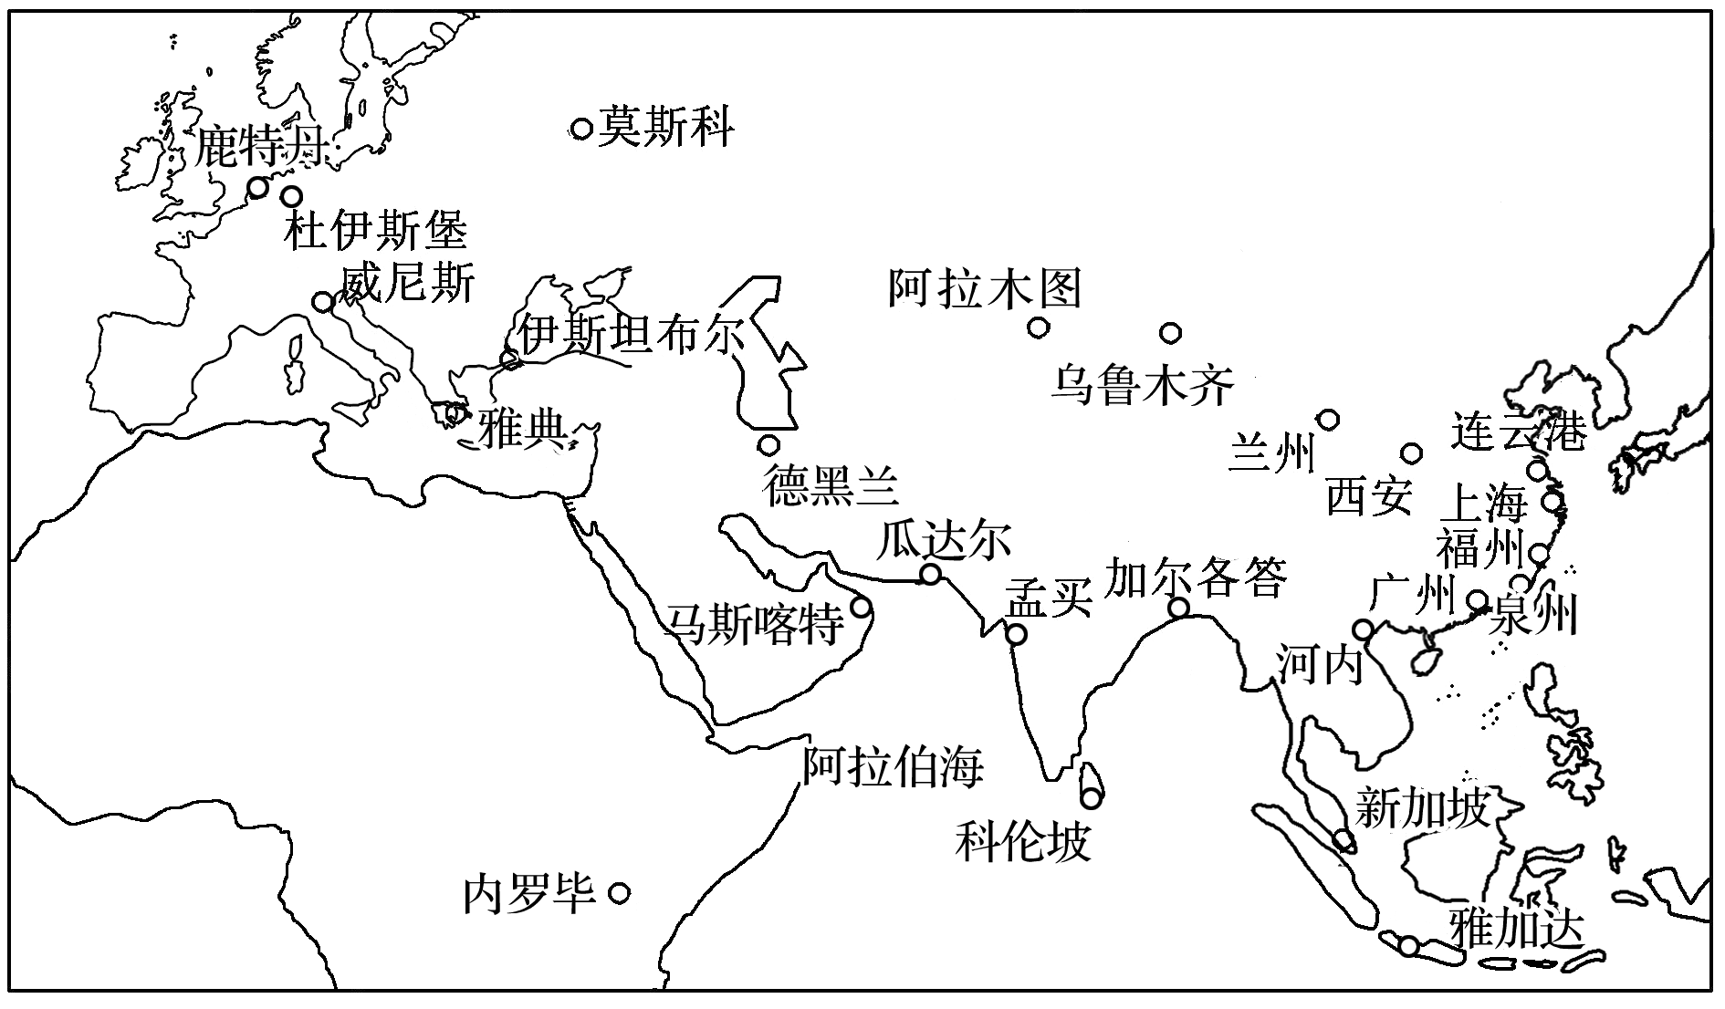

3．制约阿拉木图地区资源环境承载力的主要因素是(　　)

A．科技发展水平 B．人口受教育水平

C．水资源 D．生活消费水平

4．设立福建自由贸易试验区的主要有利条件是(　　)

A．土地租金低 B．劳动力廉价

C．资源丰富 D．国家政策

基础设施互联互通是“一带一路”构建的优先和重点领域。下图示意2014年中国与“一带一路”区域之间的国际航空运输联系及比重。结合所学知识，完成5～6题。

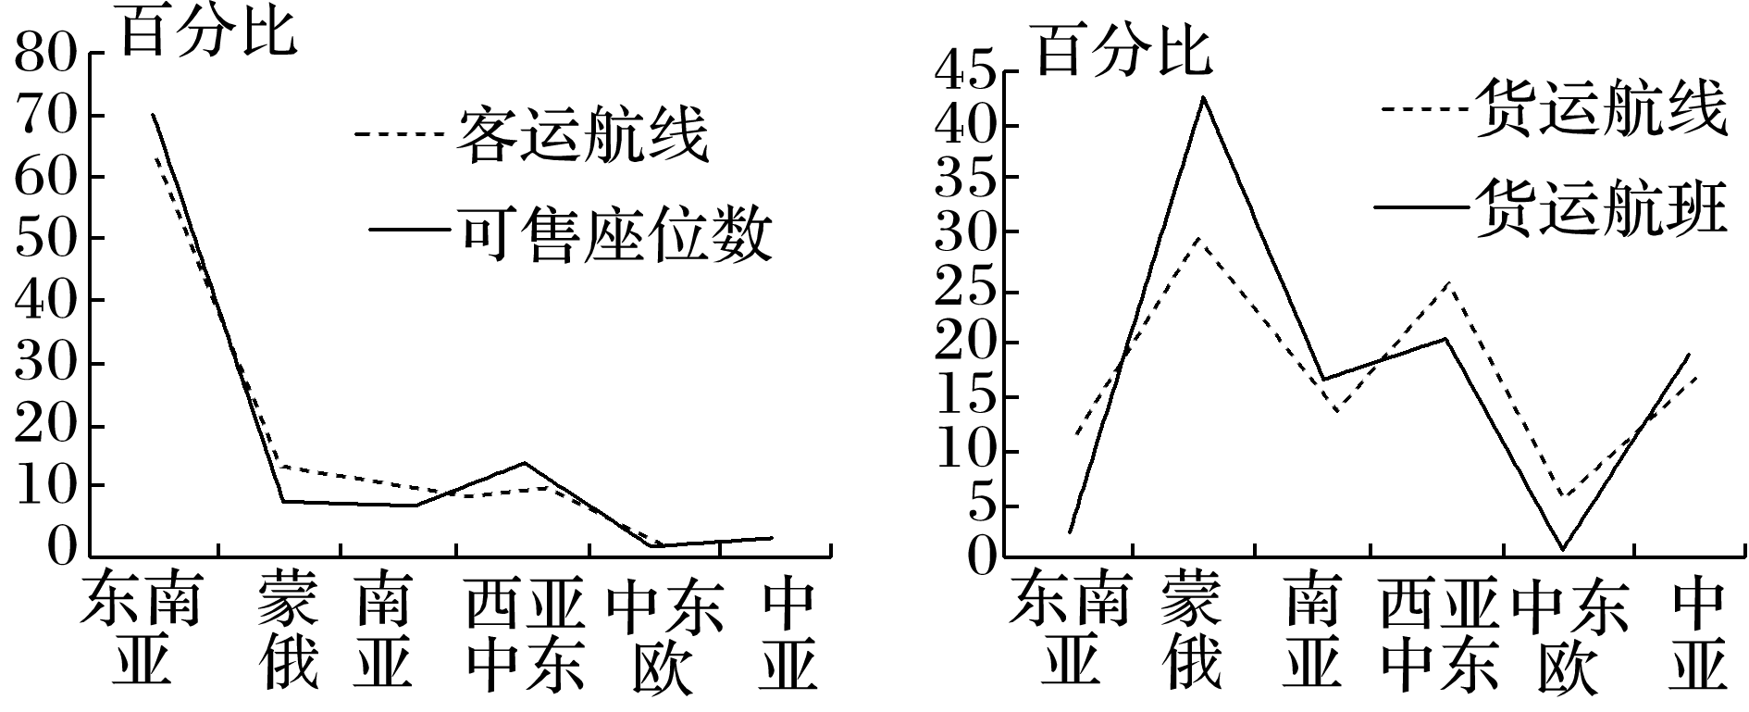

5．在中国与“一带一路”区域联系的客运航线中占比最高的为东南亚地区，主要原因是东南亚地区(　　)

A．经济发达 B．旅游业发达

C．航空业领先 D．劳动力短缺

★6．中国与蒙俄地区的货运航线比重最大，中国向蒙俄运输的货物最可能是(　　)

A．煤炭 B．木材

C．服装 D．钢材

7.阅读图文材料，完成下列要求。(8分)

中亚地广人稀，自然和农业资源极为丰富，与我国经济互补性强。其中，哈萨克斯坦是我国在中亚最大的贸易伙伴。中—哈国际合作示范区位于丝绸之路经济带的北通道，是我国面向中亚地区的重要战略节点和门户。下图为中亚地区和中—哈国际合作示范区(虚线范围)示意图。

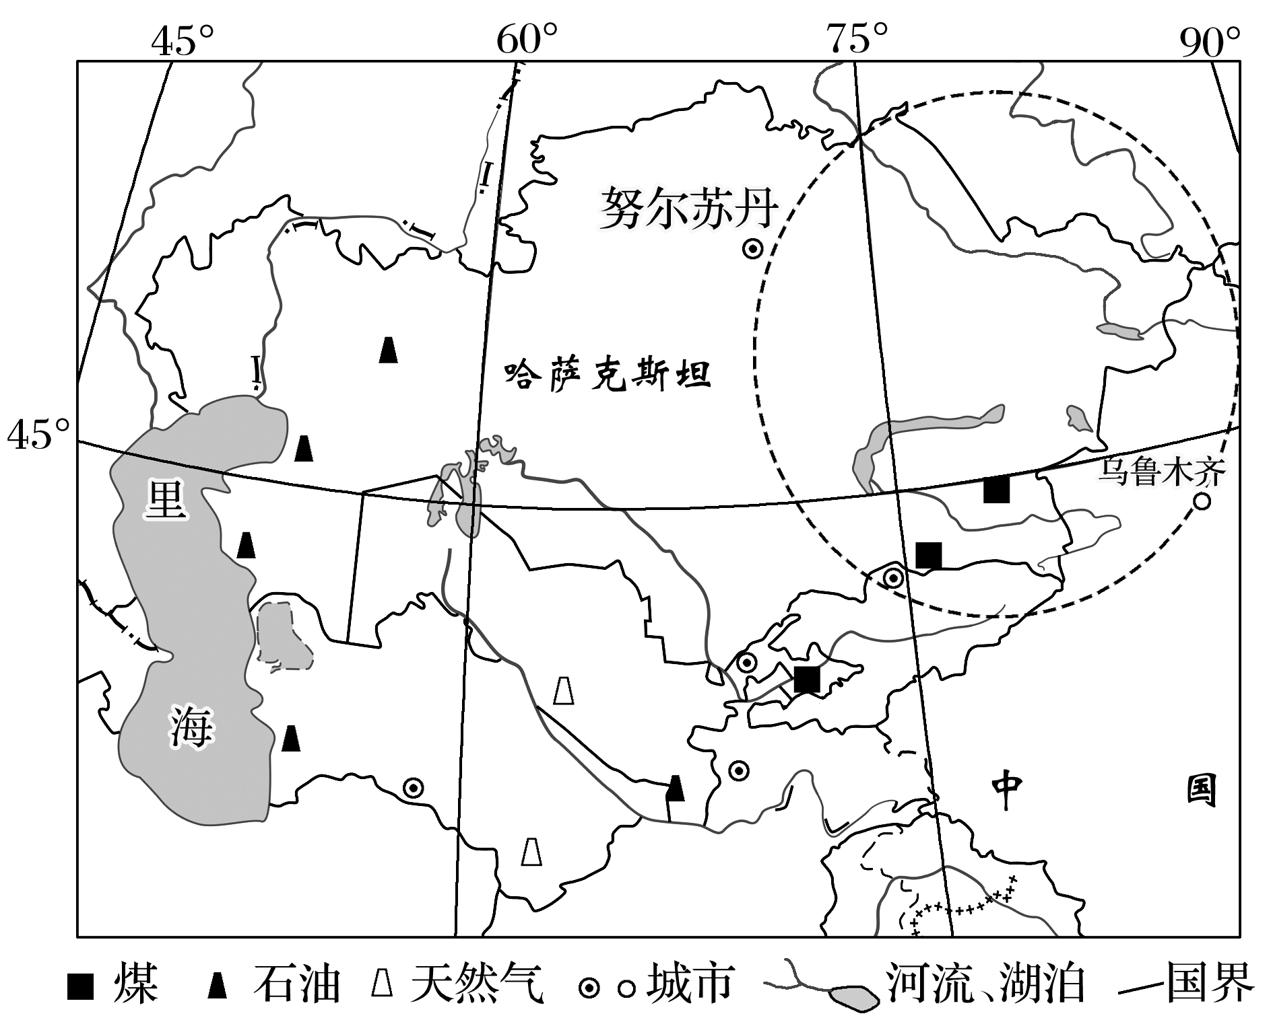

1. 说明我国大量制造企业落户于中—哈国际合作示范区的主要原因。(4分)
2. 说出丝绸之路经济带的建设对中亚地区的积极意义。(4分)

**江苏省仪征中学2023-2024学年度第二学期高二地理学科补充练习**

**4.3　国家之间的合作发展——以“一带一路”为例2**

研制人：李凡 审核人：王维中

班级：__________ 姓名：__________ 学号：________日期： 3月27日 作业时长：10 分钟

阅读图文材料，完成下列问题。(12分)

中国秉承合作共赢，共同发展的思想，提出了“一带一路”倡议，得到了沿线国家的积极响应，诸多项目已经普遍开展。“一带一路”是“丝绸之路经济带”和“21世纪海上丝绸之路”的简称。中国愿同沙特阿拉伯一道共建“一带一路”，重拾“丝绸之路”辉煌。

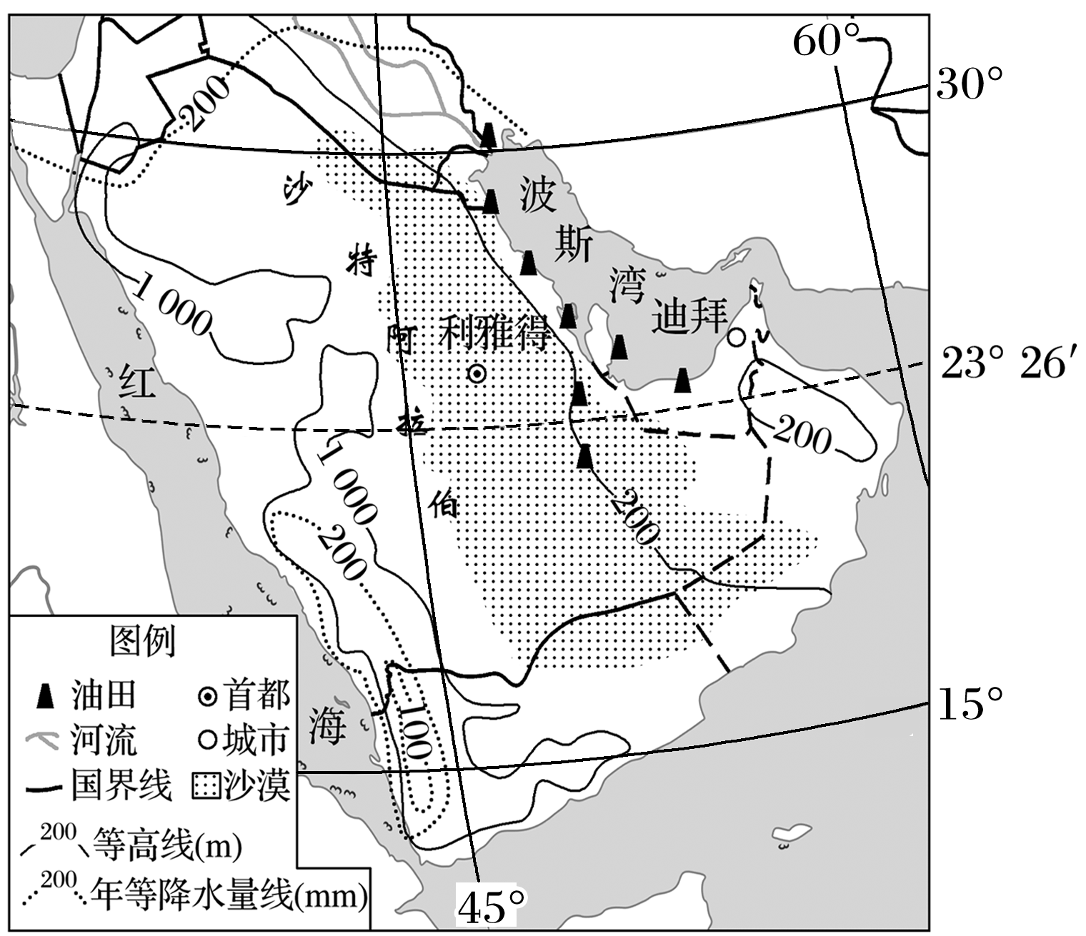

1. 指出沙特阿拉伯在“一带一路”倡议中地理位置的重要性。(2分)
2. 你是否赞成沙特阿拉伯大力发展炼油工业？请说明理由。(4分)
3. 分析说明沙特阿拉伯石油资源开发对我国投资吸引力较大的主要原因。(4分)
4. 分析说明我国大力投资“一带一路”基础设施建设对我国工业的积极影响。(2分)

**江苏省仪征中学2023-2024学年度第二学期高二地理学科课后作业**

**单元活动　探究区域综合开发与整治1**

研制人：李凡 审核人：王维中

班级：__________ 姓名：__________ 学号：________ 日期： 3月28日 作业时长：10 分钟

森林是以木本植物为主体的生物群落，其生态功能显著。由于受自然环境的影响，不同森林的自然生产力差异明显。历史上，我国黄土高原森林遭受破坏，水土流失严重。近几十年来，我国重点开展黄土高原水土流失综合治理，并在黄河上修建水库，使下游年均来沙量大幅减少。据此完成1～3题。

1．下列森林类型中，自然生产力最高的是(　　)

A．热带雨林 B．亚热带常绿阔叶林

C．温带落叶阔叶林 D．亚寒带针叶林

2．在黄土高原治理中植树种草的主要目的是(　　)

①固定表土　②减少径流 　③沉积泥沙 　④降低风速

A．①② B．②③ C．③④ D．①④

3．修建水库不仅可以拦截泥沙，还可以放水冲沙，以减少下游河床淤积。冲沙效果最佳的水库放水方式是(　　)

A．洪水期持续放水 B．枯水期持续放水

C．洪水期集中放水 D．枯水期集中放水

宁夏回族自治区的西海固地区，是位于黄土丘陵区的七个国家级贫困县的统称。1996年，福建和宁夏启动对口扶贫协作，西海固地区4.4万的贫困人口搬迁至宁夏北部乡镇。为纪念闽宁合作，这座生态移民乡镇被命名为闽宁镇(下图)。据此回答4～6题。

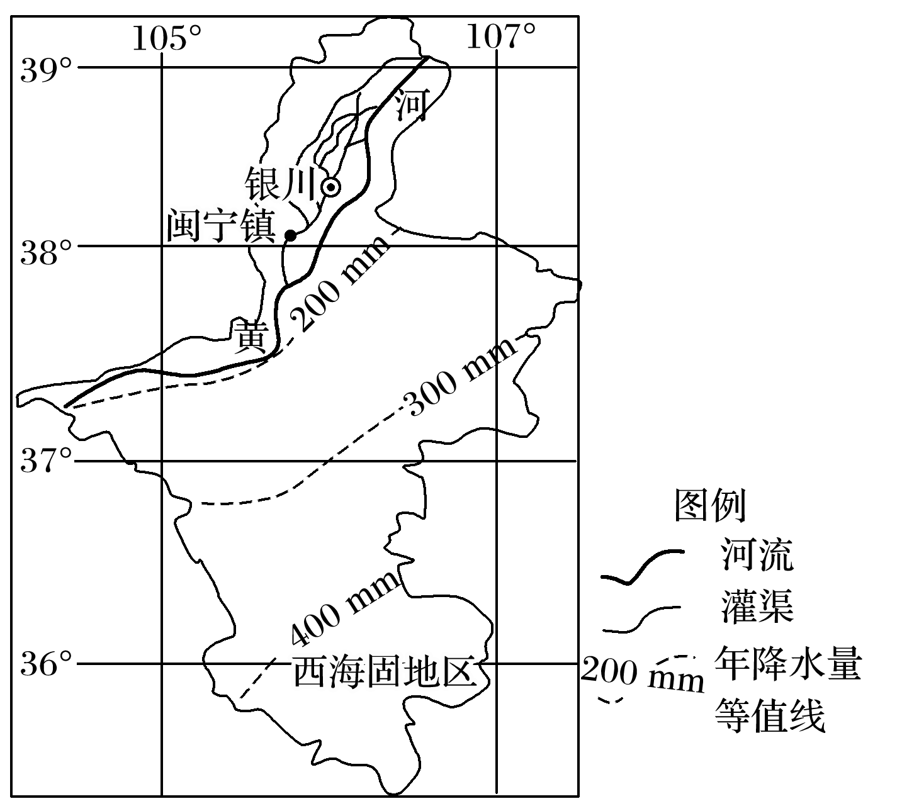

4．下列地形区中，与西海固地区地理环境特征最接近的是(　　)

A．黄土高原 B．内蒙古高原

C．秦岭山地 D．渭河谷地

5．关于闽宁镇因地制宜发展农业的措施，不可信的是(　　)

A．鼓励水果栽培 B．加强牲畜养殖

C．推广蔬菜种植 D．发展水田农业

★6．下列经济活动能够体现闽宁区域协作的有(　　)

①福建利用侨乡优势为宁夏招商引资

②宁夏利用劳动力优势向福建输出劳务

③宁夏利用福建港口优势向海外输出特色农产品

④福建投资者在宁夏经营轻纺工厂

A．①②③ B．①③④ C．①②③④ D．②③④

读“黄土高原上韭园沟小流域治理纵剖面图”，回答7～8题。

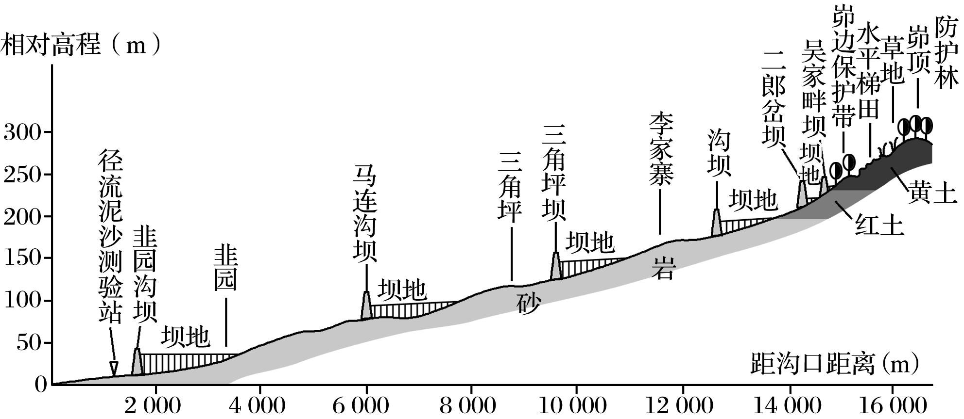

7．关于该地区水土流失的主要危害，叙述错误的是(　　)

A．带走表土，降低土地生产力

B．减少植被覆盖，使区域小气候变干

C．抬升下游河床，形成地上河

D．加剧上游地区旱涝灾害的发生

8．针对水土流失问题，图中修筑堤坝的直接作用是(　　)

A．平整土地 B．引水灌溉

C．贮水拦沙 D．发展多种经营

**江苏省仪征中学2023-2024学年度第二学期高二地理学科补充练习**

**单元活动　探究区域综合开发与整治1**

研制人：李凡 审核人：王维中

班级：__________ 姓名：__________ 学号：________日期： 3月28日 作业时长：10 分钟

阅读图文资料，完成下列要求。(22分)

埃及是尼罗河的赠礼。古埃及人很早就发现尼罗河泛滥的规律，并找到与之相适应的农业耕作方式，他们不断通过筑坝、修渠引尼罗河河水发展农业生产，创造了光辉灿烂的古埃及文明。公元前1800年，古埃及人修建优素福运河，从艾斯尤特引尼罗河水进入法尤姆洼地，最后流入加隆湖。下图示意尼罗河谷地(局部)及其周边地区地理事物分布。

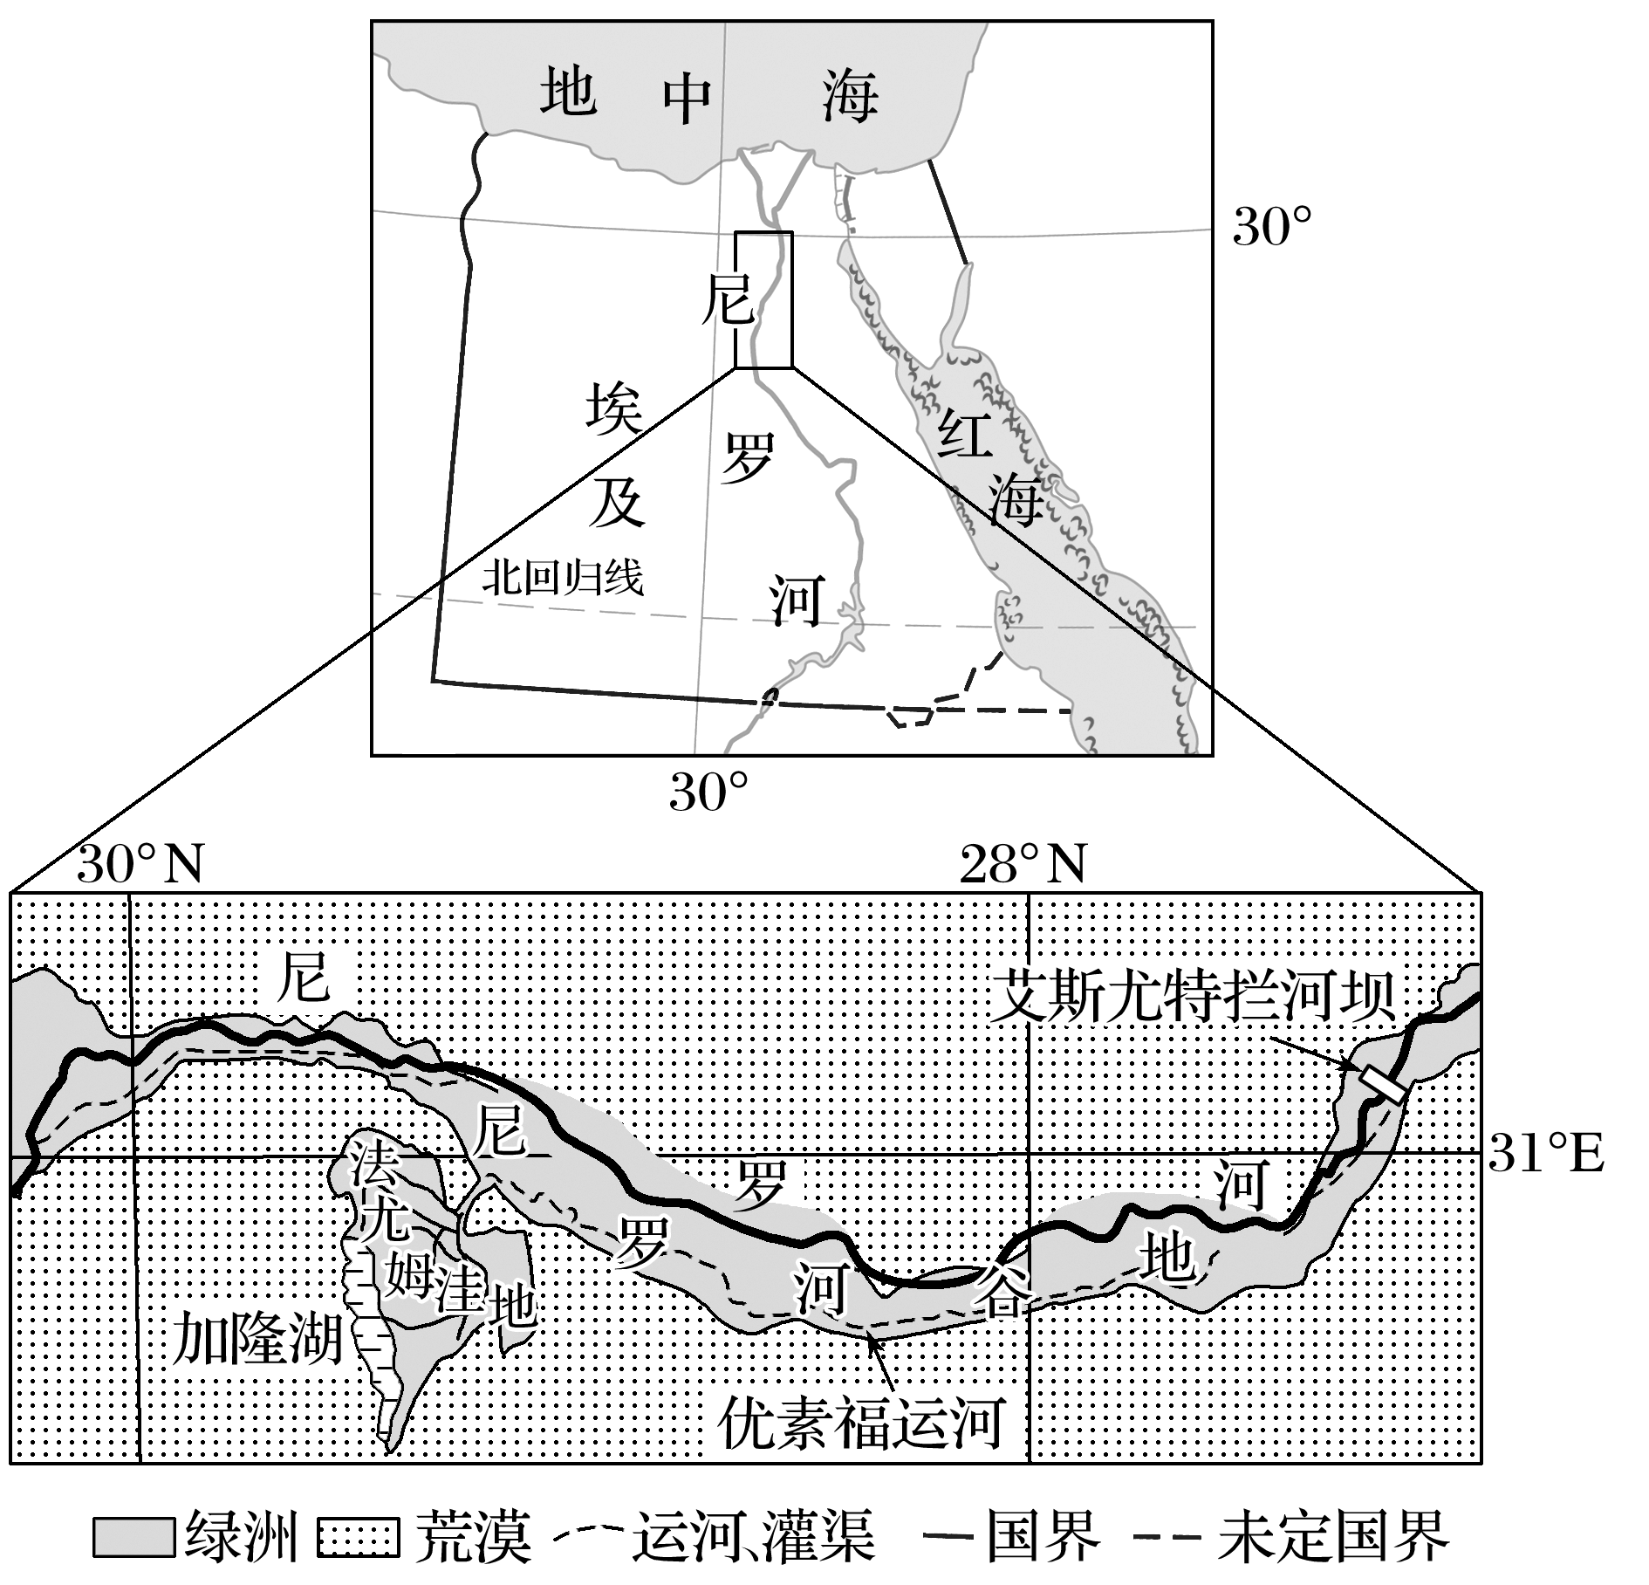

(1)简析古埃及农业文明发源于尼罗河谷地的自然原因。(6分)

(2)古埃及一年分为三季，分别是夏矛(3～6月)、阿赫特(7～10月)和佩雷特(11月～次年2月)。指出古埃及

人在尼罗河谷地播种粮食作物的季节并分析其原因。(6分)

(3)说明法尤姆洼地的地势特点对该处绿洲农业发展的积极影响。(6分)

(4)简析古埃及人利用帆船在尼罗河开展南北双向航运中所运用的地理智慧。(4分)

**江苏省仪征中学2023-2024学年度第二学期高二地理学科课后作业**

**单元活动　探究区域综合开发与整治2**

研制人：李凡 审核人：王维中

班级：__________ 姓名：__________ 学号：________ 日期： 3月29日 作业时长：10 分钟

2017年3月，国务院印发《东北地区与东部地区部分省市对口合作工作方案》。下表示意三省四市的对口合作关系。据此完成1～3题。

|  |  |  |  |  |  |
| --- | --- | --- | --- | --- | --- |
|  | 东北地区 | 东部地区 |  | 东北地区 | 东部地区 |
| 对口合作的省 | 辽宁 | 江苏 | 对口合作的市 | 沈阳 | 北京 |
| 吉林 | 浙江 | 大连 | 上海 |
| 黑龙江 | 广东 | 长春 | 天津 |
| 哈尔滨 | 深圳 |

1.东部地区最有利于促进东北地区特色农业及农产品发展的因素是(　　)

A．劳动力 B．市场 C．技术 D．交通

2．与东部地区相比，东北地区经济发展的主要优势是(　　)

A．水资源充足 B．资金雄厚

C．发展空间大 D．民营经济活跃

★3．对口合作工作方案的实施(　　)

①促进东北地区人口流向东部地区

②优化东北地区的营商环境

③推进中蒙俄经济走廊建设

④促进产业的分工与合作

A．①②③ B．②③④ C．①③④ D．①②④

澳大利亚国民银行(NAB)的研究团队称，印度经济于2016年喜迎开门红，跻身全球经济主引擎之列，这主要得益于近年来欧美、日本、中国等国家及地区的资本和产业的进入。而在“一带一路”建设的带动下，印度经济还将继续快速增长。据此完成4～5题。

4．中国资本和企业进入印度主要考虑的是(　　)

A．能源、市场 B．劳动力、技术

C．市场、劳动力 D．技术、能源

5．2015年起华为在印度筹建海外最大研发中心及全球服务中心，地点在有“印度硅谷”之称的班加罗尔。其选址主要考虑(　　)

①协作条件好　 ②市场广阔

③劳动力丰富　 ④技术人才优势

A．①② B．②③ C．③④ D．①④

高昌区绿洲(如下图)是典型的农业绿洲，生态环境脆弱。农业生产以河泉水、坎儿井、水渠以及机电井提取地下水等方式联合灌溉。山西某中学地理兴趣小组通过收集材料，发现近年来绿洲东部扩张，西部缩减，绿洲规模和空间格局已经发生了较大变化。据此完成6～8题。

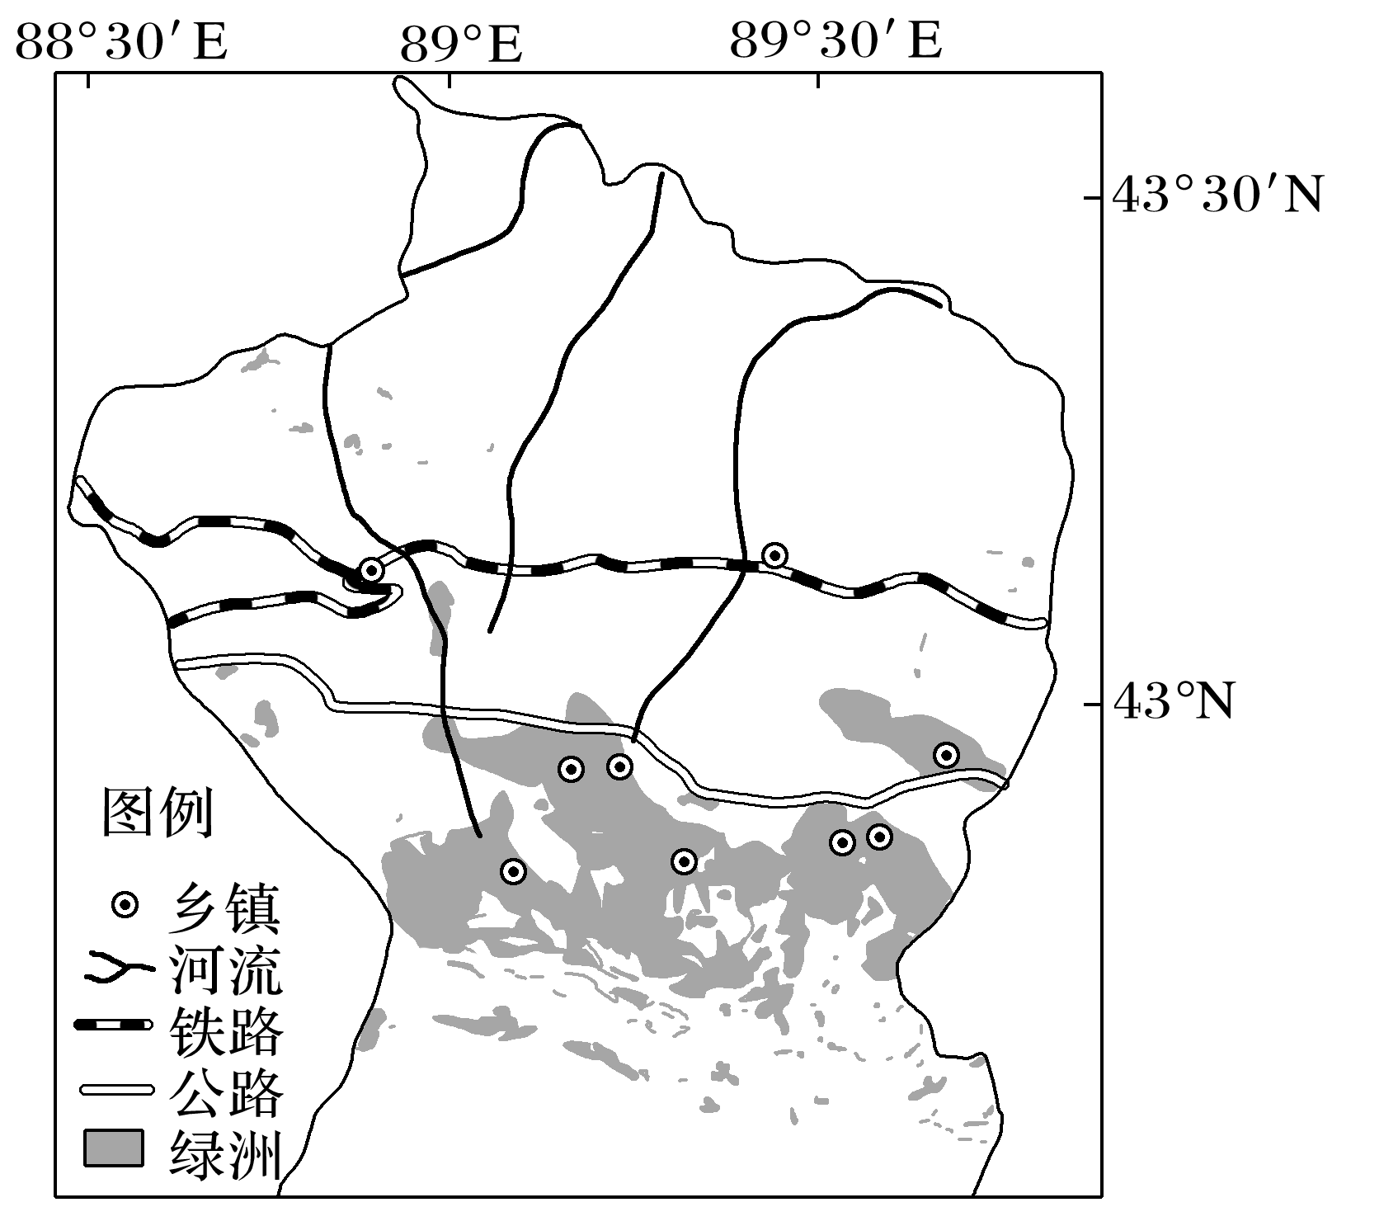

6．图示区域(　　)

A．地势北高南低 B．地处河口三角洲

C．地势东高西低 D．以山地丘陵为主

7．图中西部地区绿洲缩减区(　　)

A．自然植被改善 B．风力侵蚀减弱

C．地下水流向东部 D．年降水量减少

8．为了使东西部绿洲区协调发展，应该(　　)

A．西部植树造林

B．东部发展灌溉农业

C．东西部禁止开采地下水

D．东西部合理分配水资源

**江苏省仪征中学2023-2024学年度第二学期高二地理学科补充练习**

**单元活动　探究区域综合开发与整治2**

研制人：李凡 审核人：王维中

班级：__________ 姓名：__________ 学号：________日期： 3月29日 作业时长：10 分钟

雄安新区是中共中央、国务院于2017年4月1日决定设立的城市新区，主要包括河北省的雄县、容城、安新三县。北京的核心功能是全国政治中心、文化中心、国际交往中心和科技创新中心，制造业、城区批发市场、教育功能、医疗卫生、行政事业单位各自的一部分将被疏散到雄安新区。下图为“雄安新区示意图”。据此回答1～2题。

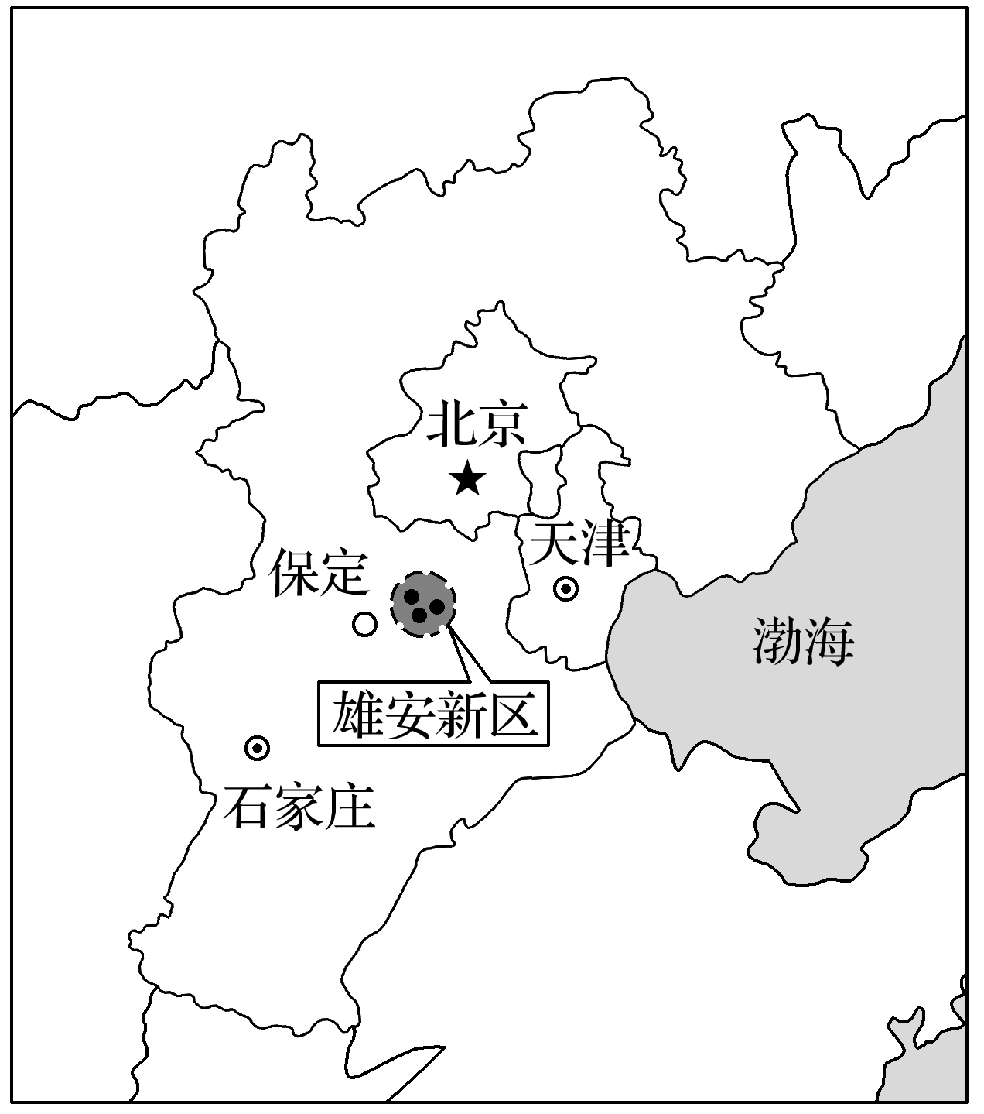

1．设立雄安新区的主要目的，不包括(　　)

A．改善京津周边生态环境质量

B．抑制北京城市规模的过度扩张

C．充分开发雄县等地丰富的自然资源

D．完善京津冀城市体系

2．雄安新区设立后，优先转移到该地的产业类型可能是(　　)

A．北京、天津的重化工业 B．大型物流中心及批发市场

C．经济适用房开发 D．高等院校及科研院所

非洲的萨赫勒地带是世界上最贫瘠的地区之一。作为半干旱草原地区，萨赫勒地区生态环境恶劣。特别是近年来，一些西方国家大片圈租土地，种植经济作物等不合理的人类活动，导致原本不多的可耕地越来越少。据此完成3～4题。

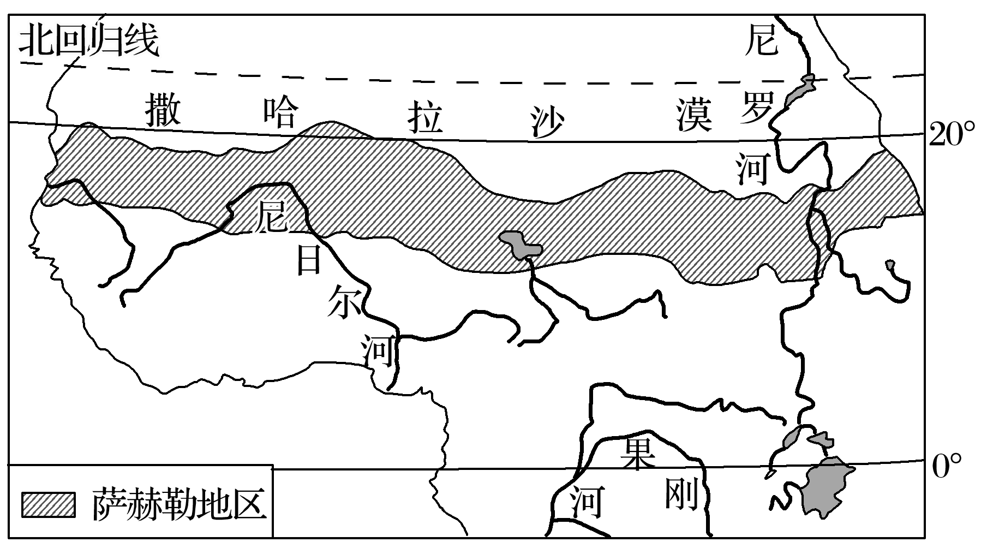

3．在萨赫勒地区大片圈地租地带来的主要环境问题可能是(　　)

A．土壤污染 B．水土流失 C．湿地萎缩 D．土地沙化

4．当地采取收获后留茬的方法解决上述问题，该措施的目的是(　　)

①减小风的侵蚀力　②增加土壤肥力

③保持土壤水分　④减轻流水冲刷

A．①②③ B．①②④ C．①③④ D．②③④

在目前的技术条件下，电力是不能被大量储存起来的。电力使用白天多于夜晚。抽水蓄能电站是利用过剩的电能把下水库的水抽到上水库储存，用电量大时放水发电(抽水时每耗1度电，可在放水时发约0.7度电)。图1为“浙江天目山天荒坪抽水蓄能电站所在地的航拍图”，图2示意该电站发电原理。据此完成5～7题。

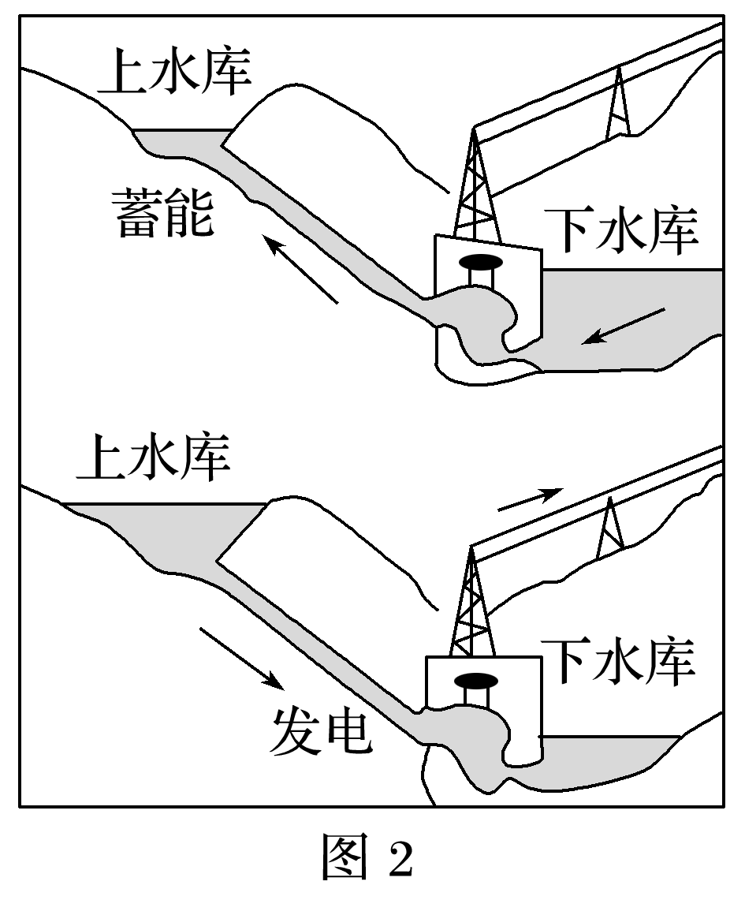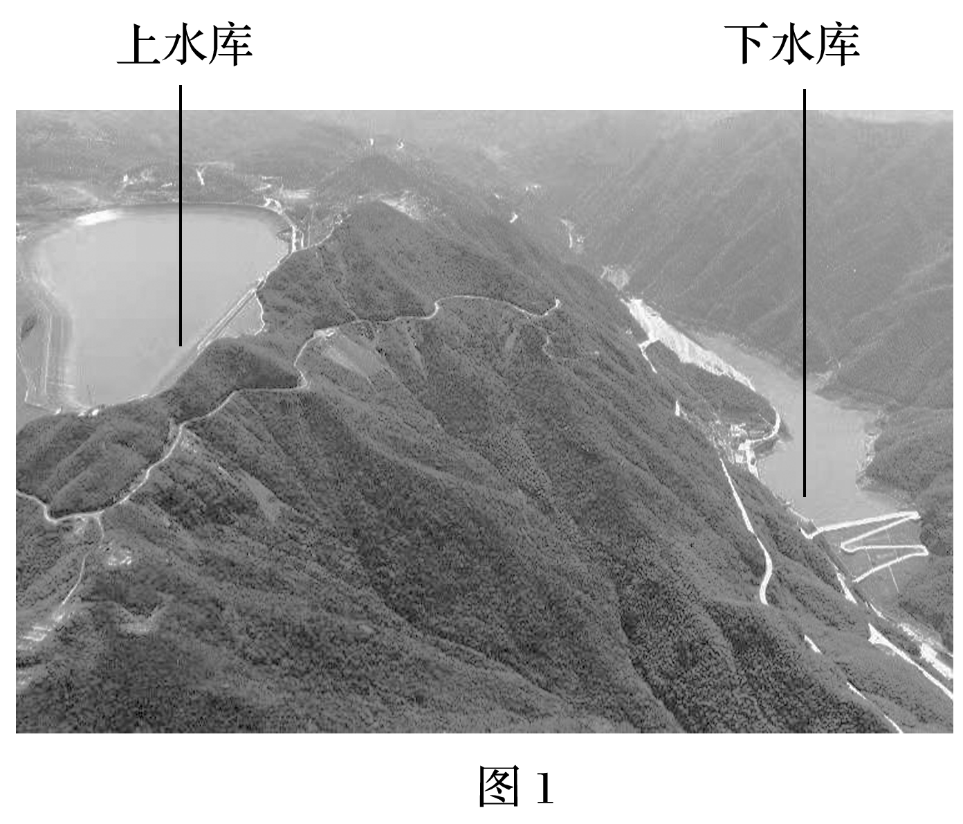

5．该抽水蓄能电站建在天荒坪的主要原因是该地(　　)

A．地质条件好 B．地势落差大 C．人口数量多 D．经济发展水平高

6．我国东西部地区抽水蓄能电站每天抽水蓄能的时间东部地区晚于西部地区，主要原因是(　　)

A．东部地区经济发达，用电高峰期延续时间较长 B．东部地区水力资源丰富，水力发电量大

C．西部地区经济落后，发电量严重不足 D．西部地区降水少，水库蓄水量不足

7．推测天目山抽水蓄能电站开始抽水蓄能时间最晚的时段是(　　)

A．1～2月 B．4～5月 C．7～8月 D．11～12月